Федеральное государственное образовательное бюджетное

учреждение высшего образования

**«Финансовый университет при Правительстве Российской Федерации»**

**(Финансовый университет)**

Колледж информатики и программирования

**ОТЧЁТ**

**По лабораторной/практической работе №6**

Студент: Макаров Тимур Сергеевич

Дисциплина/Профессиональный модуль: Компьютерные сети

Группа: 2ИСИП-221

Преподаватель:

Сибирев И. В.

Оценка за работу:

Москва, 2023

**Ход работы:**

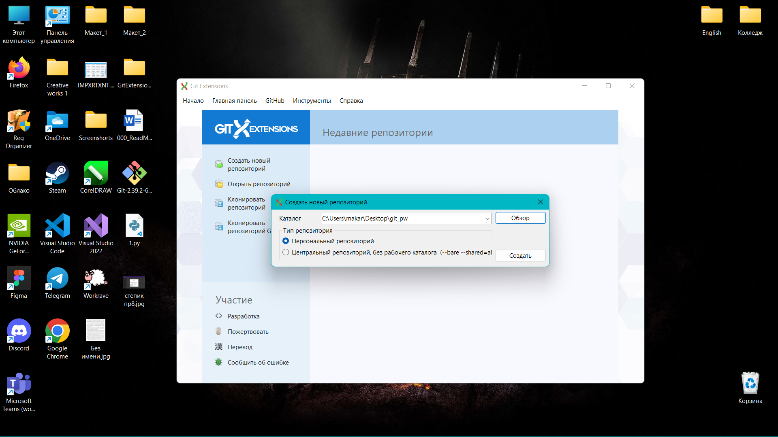

Рисунок – Создание репозитория

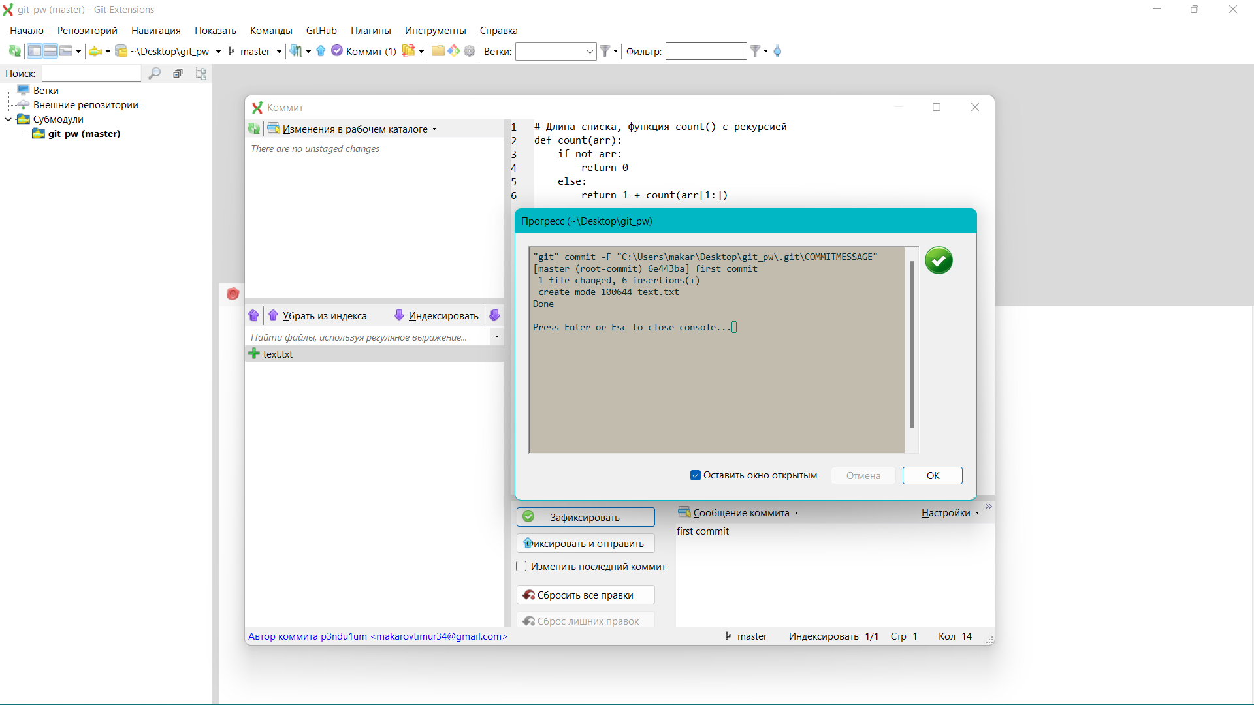

Рисунок – Первый коммит

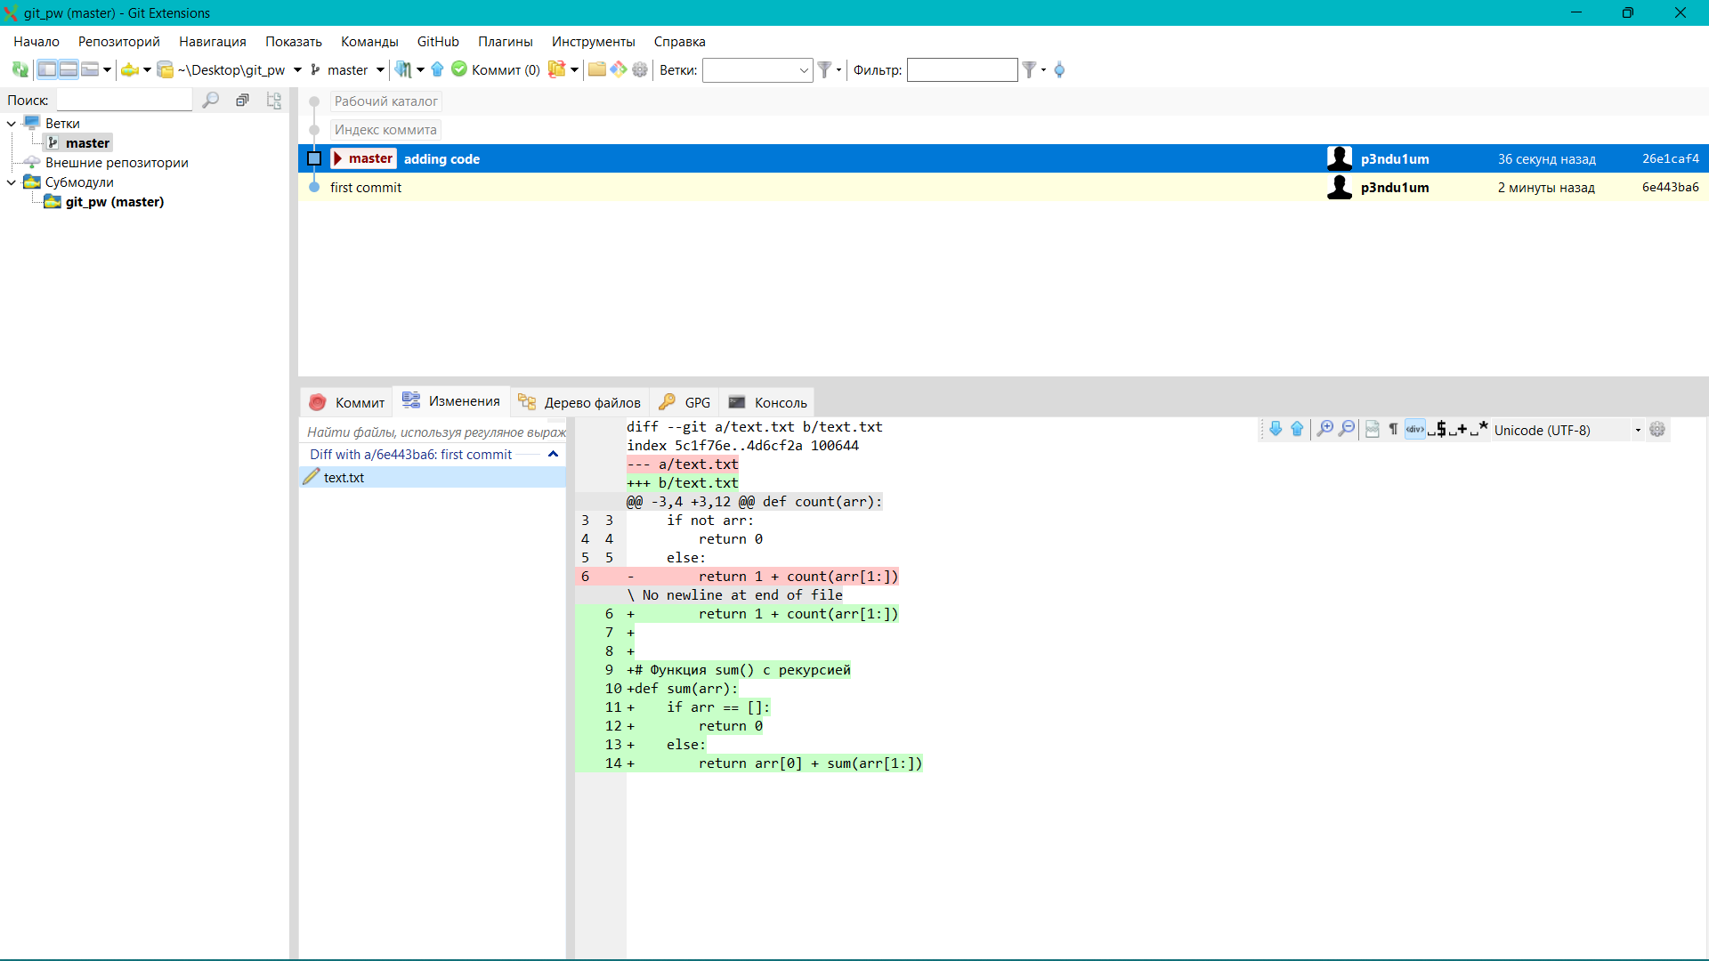

Рисунок – Второй коммит

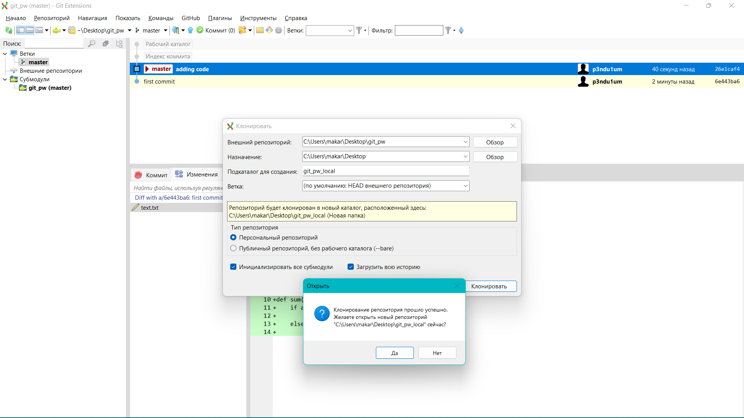

Рисунок – Клонирование репозитория

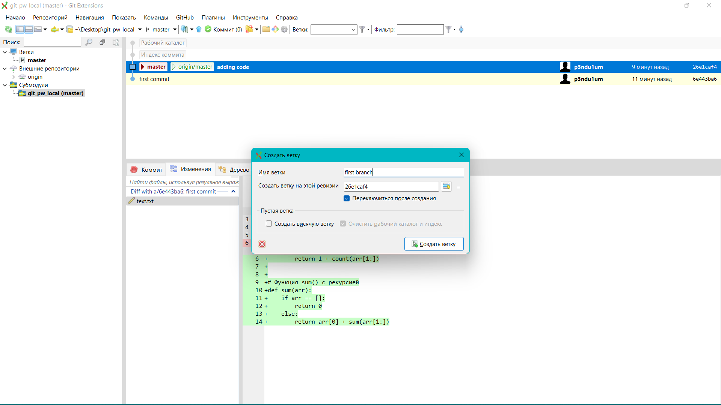

Рисунок – Создание новой ветки в клонированном репозитории

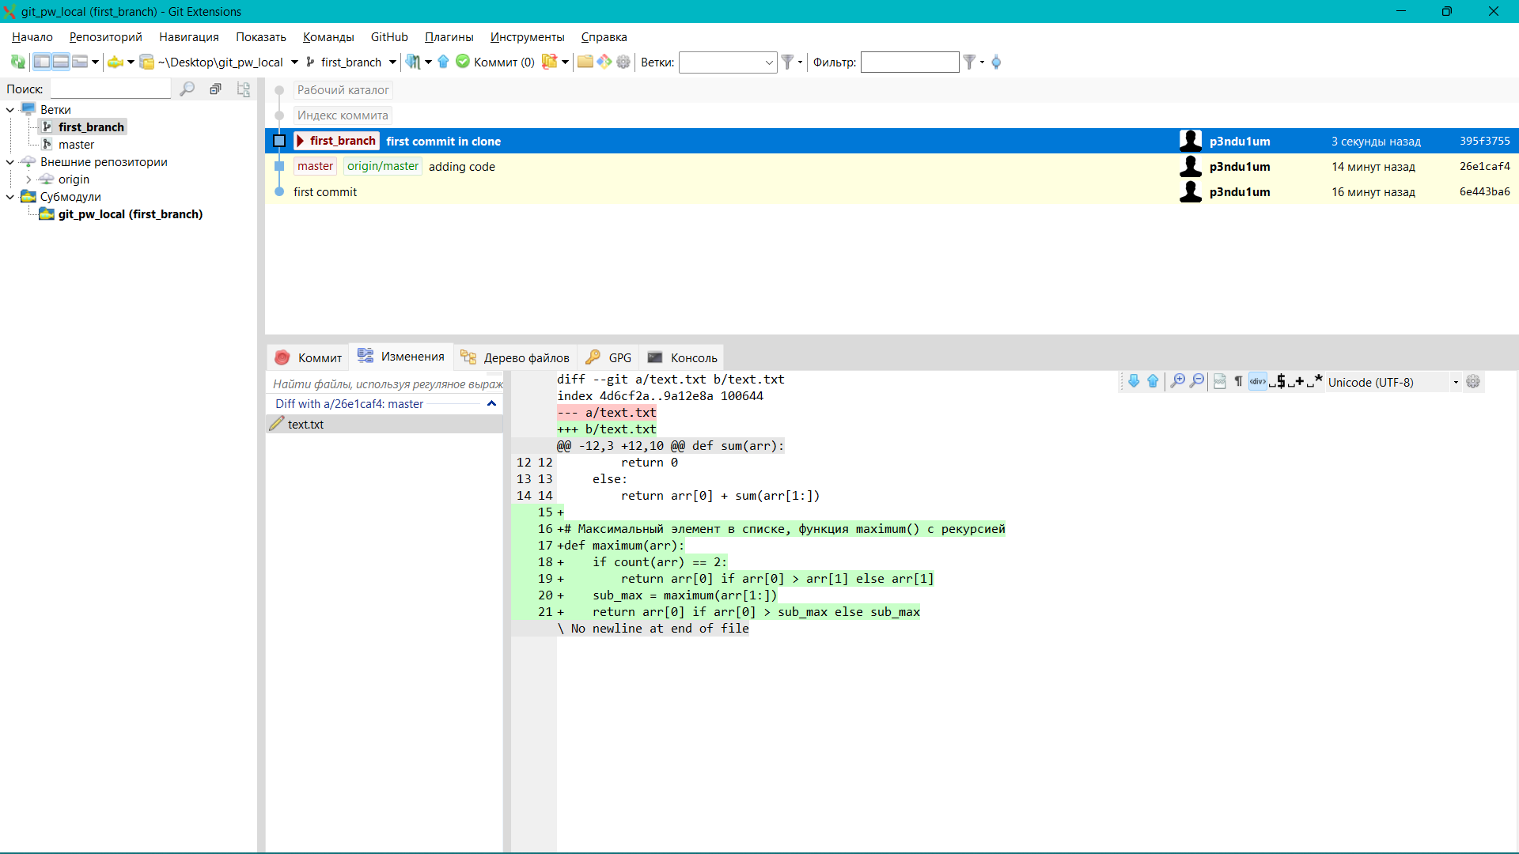

Рисунок – Коммит в созданной ветке

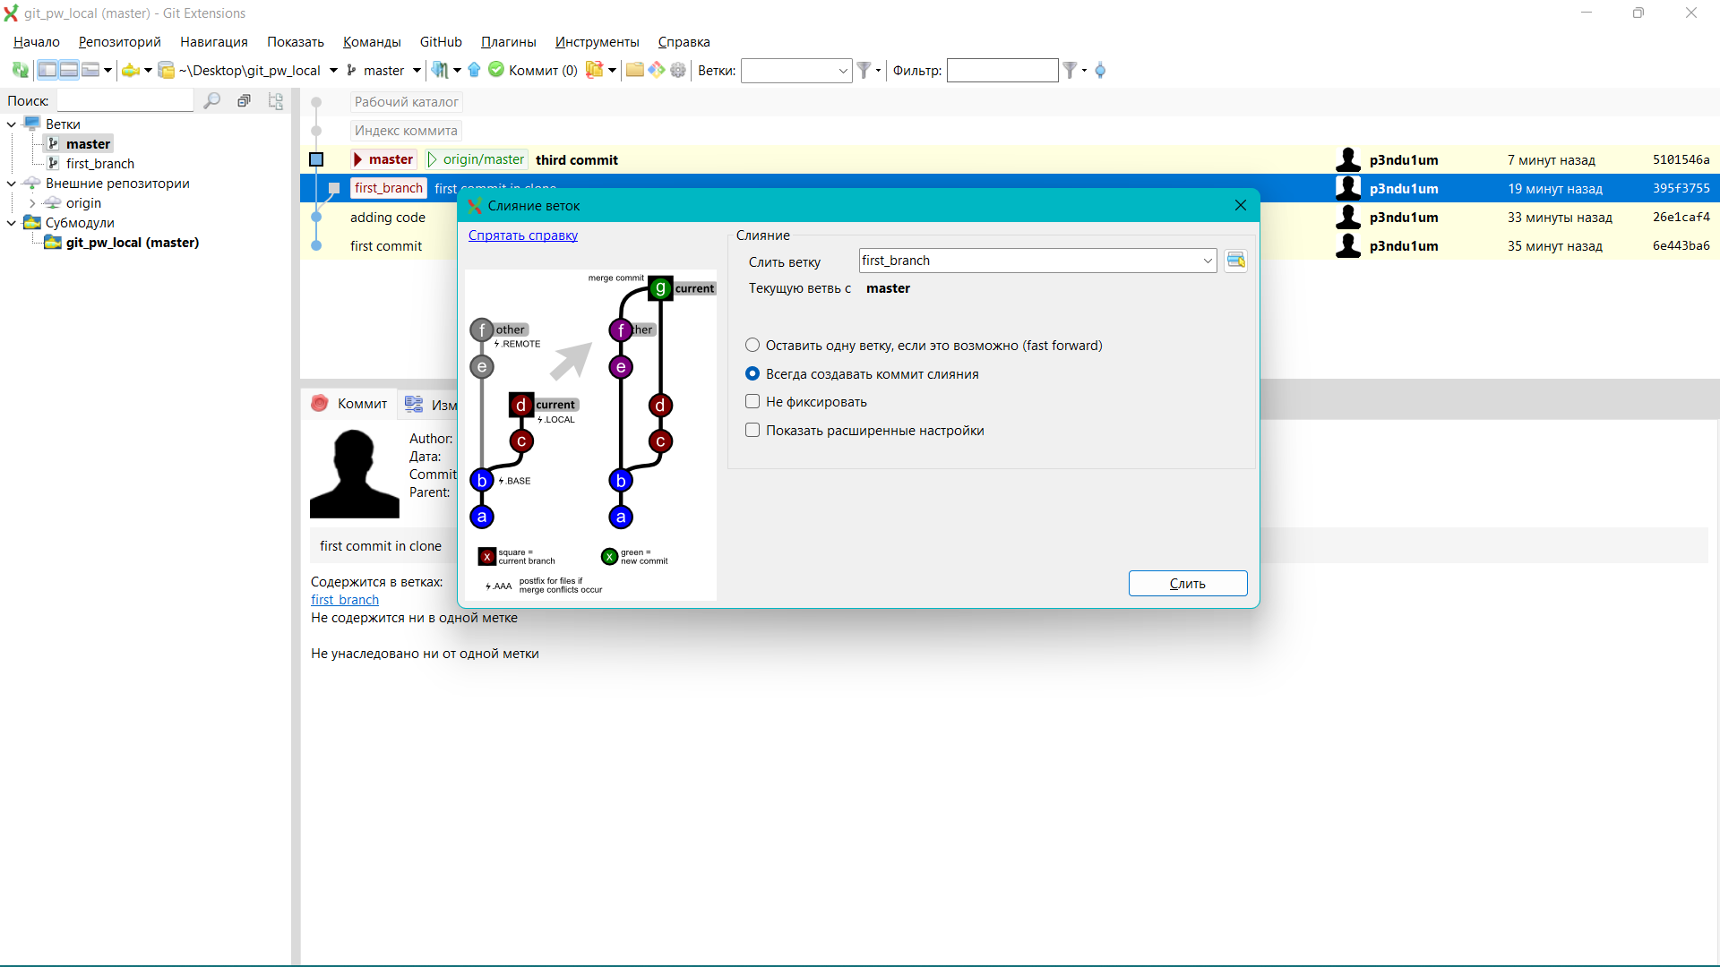

Рисунок – Объединение веток, настройка

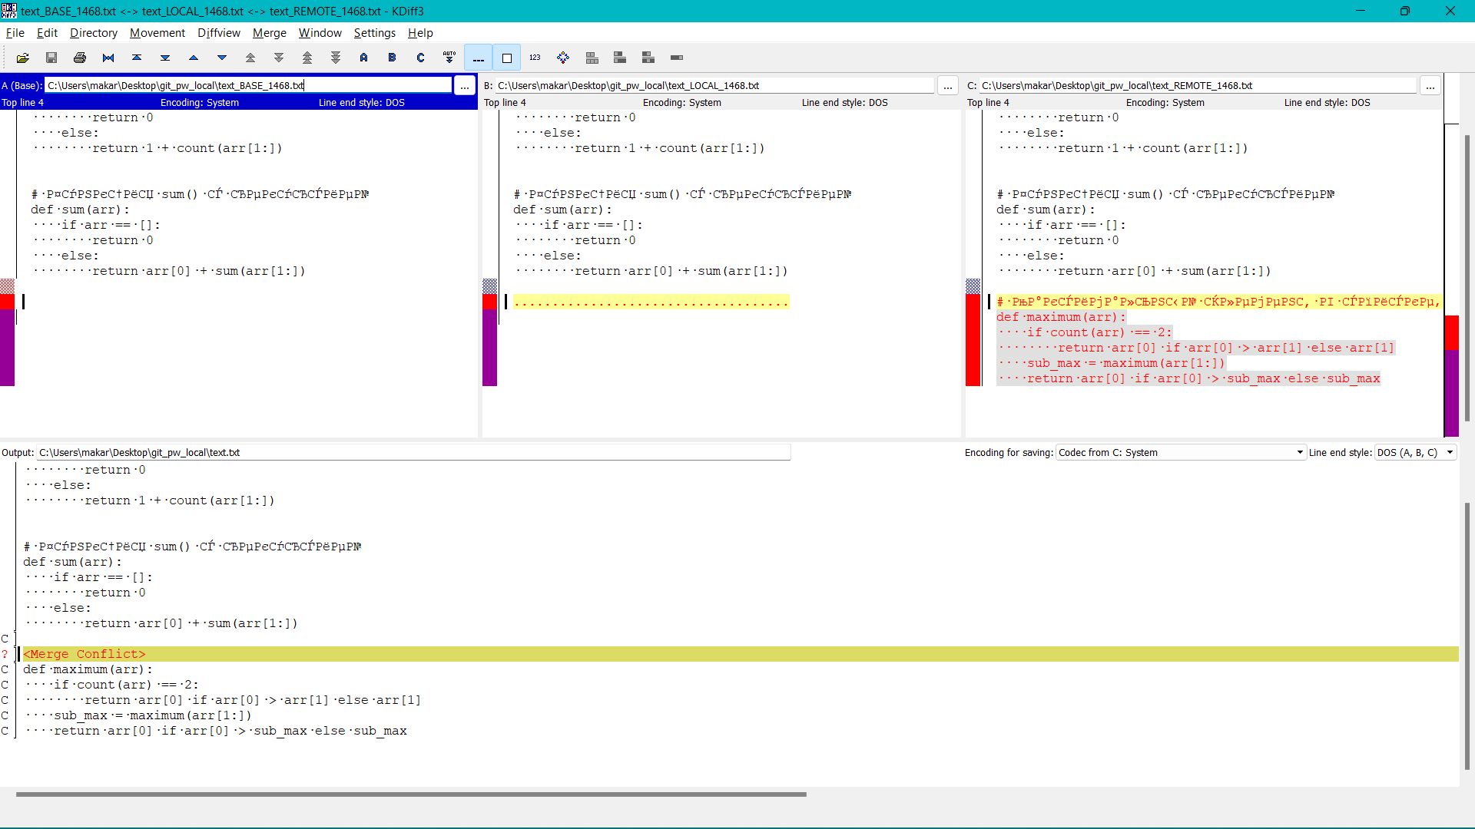

Рисунок 8 – Инструмент слияния KDiff3

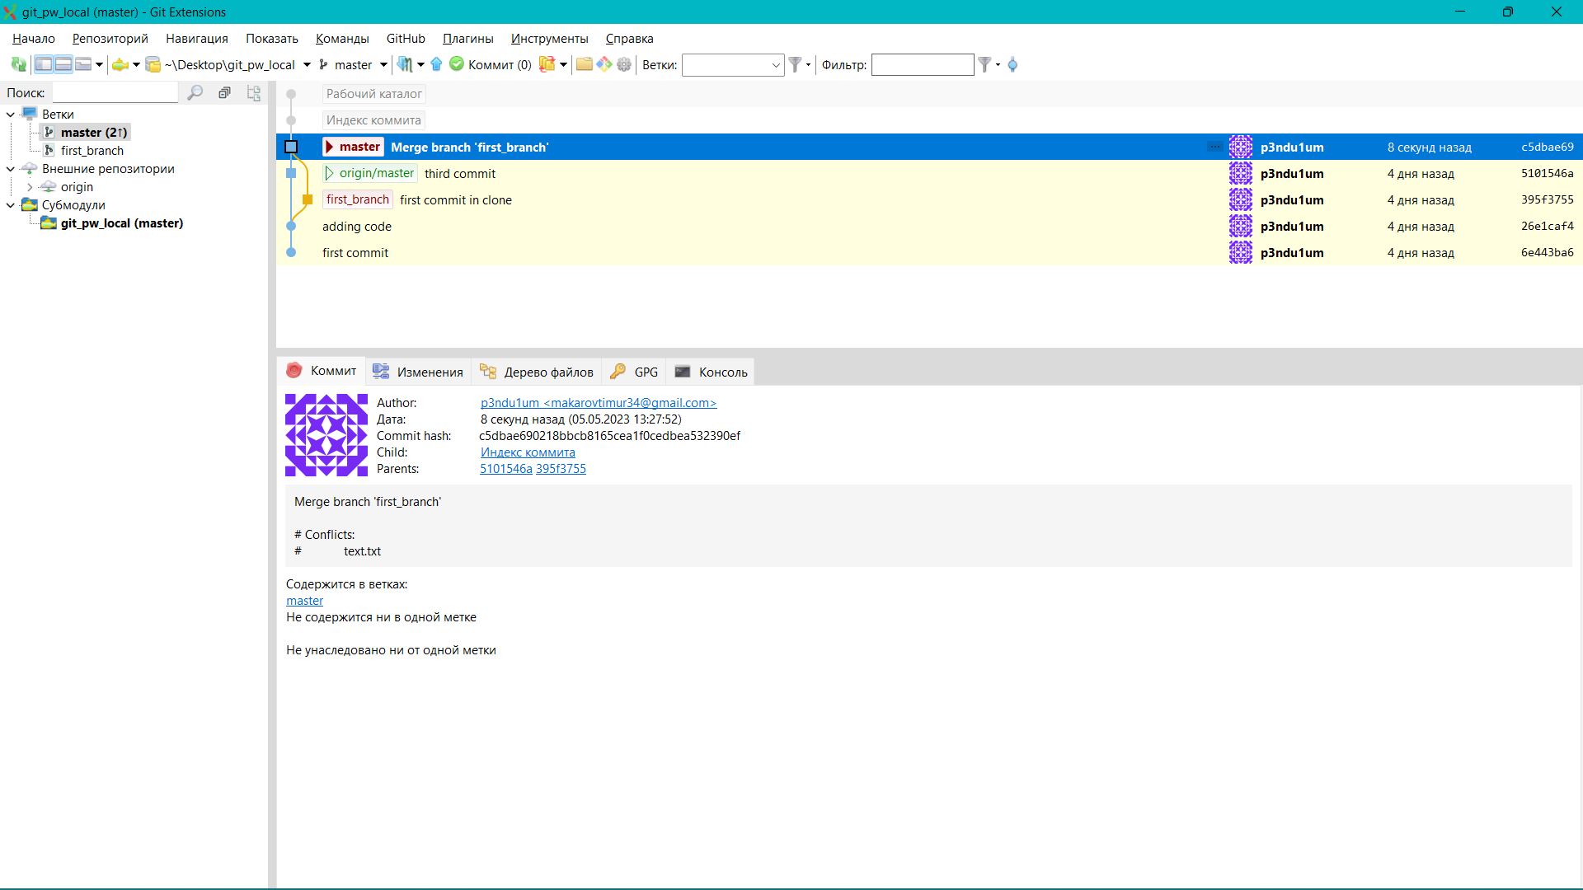

Рисунок – Результат использования инструмента слияния